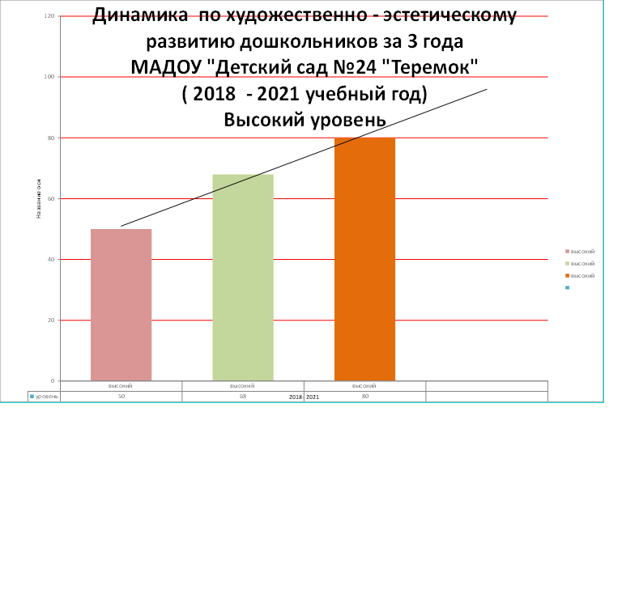

Динамика развития вокально – хоровых навыков у дошкольников
за 3 года обучения
МАДОУ «Детский сад №24 «Теремок»

